Podrobný popis a technické požadavky na LED svítidla a stožáry
Závazná pravidla (standardy) pro typy svítidel jejich optometrické vlastnosti
a certifikáty bezpečnosti a spolehlivosti pro provoz v soustavách veřejného osvětlení, které jsou v
jejich správě. Standardy jsou závazné pro dodavatele svítidel a ostatních komponent soustav VO.
Vyhlášením těchto standardů provozovatel sleduje cíl dlouhodobého hospodárného provozu
spravovaných osvětlovacích soustav, záruku trvanlivosti a bezpečnosti soustavy a to při respektování
předpisů pro nasvětlování pozemních komunikací v souladu s normami ČSN EU 13201-1-4 a normami
pro elektrické výzbroje svítidel certifikované pro provoz v ČR/EU podle nařízení vlády č. 378/2001 Sb.,
kterým se stanoví bližší požadavky na bezpečný provoz a používání strojů, technických zařízení,
přístrojů a nářadí a splňující požadavky na nakládání s elektrozařízeními a elektroodpady dle vyhlášky
č. 352/2005 Sb.
 | Požadované technické parametry LED svítidel
Jmenovité napětí | 230 V/50 Hz (rozsah 90 – 305 VAC)
Příkon svítidla | 20-150 W
Měrný výkon LED světelných zdrojů | Min. 140 lm/W
Měrná účinnost 25°C | Min. 120 lm/W
Krytí modul / přístr.část | Min. IP68 / IP66 Svítidlo musí zaručovat stupeň ochrany proti vniknutí cizích pevných těles a vody do optické části nejméně v IP 68 a předřadníkové části svítidla nejméně IP 66, přičemž tyto oba prostory budou oddělené tak, aby nedocházelo k vzájemnému oteplování mezi zdroji LED a předřadníkem.
Svítidlo | celohliníkové provedení z tlakově litého hliníku, s práškovou úpravou, barva šedá nebo černá. Celý korpus svítidla včetně příruby musí být vyroben z vysoce tepelně vodivých a korozi odolných materiálů. Svítidlo musí být chlazeno pasivně , bezžebrové provedení s hladkým oblým povrchem a obvodem svítidla. Na horní části svítidla se nesmí držet voda a musí byt uzpůsobeno tak, aby se na celém svítidle nezadržoval jakýkoliv materiál(listí, jehličí atp) , svítidlo je vybaveno odpojovačem předřadné části při otevření krytu, Všechny povrchy vystavené působení vnějším klimatickým podmínkám budou v kvalitní antikorozní a UV záření odolné úpravě odolné proti mechanickému poškození IK09. svítidlo musí mít možnost vyrovnávání tlaků a teplot vnitřního prostředí buď speciální průchodkou, nebo membránou, řízení provozu svítidla na základě monitoringu zdrojové a LED části,
LED předřadník | stmívatelný předřadník s možností plynulé (bezestupňové) regulace světelného toku a s možností propojení s řídícím systémem, aktivní kompenzace účiníku (PFC) – minimální účiník 0,95 při plném výkonu a 230VAC, účinnost >88%, umístěný přímo ve svítidle a snadno přístupný pro případnou výměnu, beznástrojové otevření předřadné části ze zadní části svítidla (od sloupu VO) právě jedním mechanismem, výměna předřadné a optické části bez nutnosti demontáže svítidla ze sloupu VO, Svítidlo musí být možné vybavit autonomní regulací světelného toku podle časového harmonogramu s možností snížení světelného toku v nočních hodinách. Snížení světelného výkonu nesmí probíhat skokově, ale v časovém úseku několika minut. Nastavení regulace světelného toku je možné tímto příslušenstvím změnit i po instalaci svítidla bez nutnosti jeho demontáže z jednoho místa (např. rozváděč).
Provozní teplota okolí | Svítidlo musí být schváleno pro běžný provoz v rozmezí teplot okolního prostředí - 40 °C až + 40 °C.
Montážní průměr | Příruba svítidla umožňuje uchycení jak na výložník, tak přímo na sloup o průměru od 40mm do 76 mm. Pro zajištění dostatečné stability uchycení svítidla na stožáru nebo výložníku musí být svítidlo k těmto upevněno šrouby z nerezové oceli. Z důvodu optimalizace světelně technického návrhu musí svítidlo umožňovat změnu úhlu sklonu s vodorovnou rovinou v rozsahu ± 20°.
Teplota chromatičnosti TK | 2.700K - 3.000K
CRI index podání barev | Ra > 70
Udržovány světelný tok | životnost světelných zdrojů 100 000 provozních hodin L90B10  životnost předřadné části 100 000 provozních hodin  možnost zajištění konstantního světelného toku po dobu životnosti svítidla (CLO)
Rozsah regulace výkonu | -50% +10% jmenovitého sv.toku
Celkový tok @25°C | 3.000 - 20.000 lm
 | Čipy s optikou umístěné pod rovným tvrzeným sklem (zapouzdřený LED modul čip) pro zamezení vyzařování do horního poloprostoru. Její otevření pouze přes šrouby. ,sekundární optika z čirého polykarbonátu bez použití reflektorů a obdobných prvků s možností volby z minimálně 8-mi různých druhů,
 | přepěťová ochrana 10kV
 | Podíl dolního toku svítidla musí být 99 %, tzn. podíl horního toku svítidla musí být nejvýše 1 % z důvodu omezení vzniku rušivého světla.
 | záruka 10 let mechanická a optická část, 7 let předřadná
 | svítidlo je vybaveno paticí (standart NEMA ANSI C136.41) s předepsaným zapojením (dle použitého typu předřadníku)
Hmotnost | Max. 11 kg
Rozměry(DxŠxV) (mm) | 600/300/150 parkové 550/650

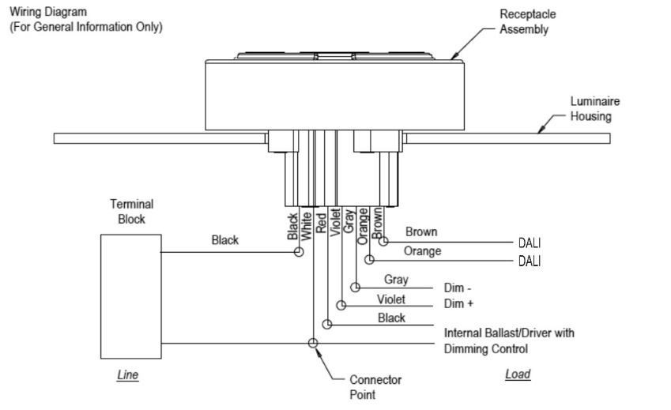
- Stožáry - žárově zinkované(z vnější i vnitřní strany) ČSN EN ISO 1461, vetknuté bezpaticové s ochranou manžetou, min. průměr spodní části stožáru 133 mm, opatřený dvířky pro pohodlnou montáž svorkovnice a elektropříslušenství. Výrobek svým charakterem musí odpovídat souboru norem ČSN EN 40 a splňovat požadavky dle ČSN EN ISO 3834. Jakost výrobku je řízena dle EN ISO 9001:2001.
- Zemní vedení - provedení CYKY příslušné dimenze v ochranné trubce uložené do pískového lože

